# Bilaga Videokonferens IUC Paket

## Besiktningstjänst

Det finns många olika möjligheter, lösningar och förutsättningar i varje unikt rum.

Vi på Atea besöker er gärna för att tillsammans besikta ert rum, diskutera och inspirera för att sedan föreslå er bästa möjliga lösning utefter just era unika önskemål och förutsättningar. Det finns möjlighet att hyra utrustningnen, för mer information ta kontakt med Christoffer Jämtner på Atea tel: +46 73 862 25 02, email: christoffer.jamtner@atea.se.

### Exempel på förutsättningar

* Ljusinsläpp
* Storlek på rummet
* Rumskonstruktion
  + Väggar
  + Tak
  + Innertak
* Monteringsmöjligheter
* Placering av möbler lampor med mera.
* Installationsmöjligheter
  + Kabelvägar
  + Monteringslister
  + Bordsgenomföringar
  + Takfästen
  + Väggfästen
  + Monteringskonsoler

## Pris besiktning

Fastpris 850 SEK

Innefattar antal rum som vi hinner på 1 timme

Ingår ett lösningsförslag

## Paket 1 små rum (Upp till 6 deltagare)

Allt-i-ett Konferenskamera med 120° diagonalt synfält, 4K optik och integrerat ljud. Perfekt för de mindre rummen.

* Se alla deltagare, även de nära kameran.
* Kompakt design.
* Minimalt med kablar.
* Fungerar med de flesta videokonferensapplikationerna.

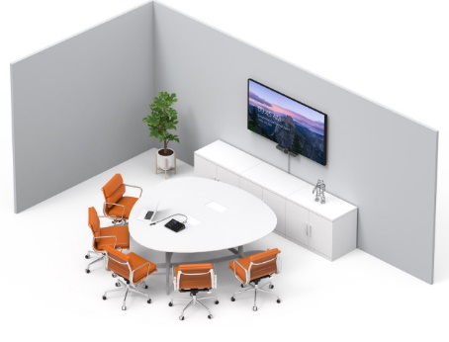

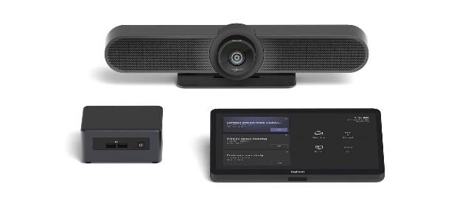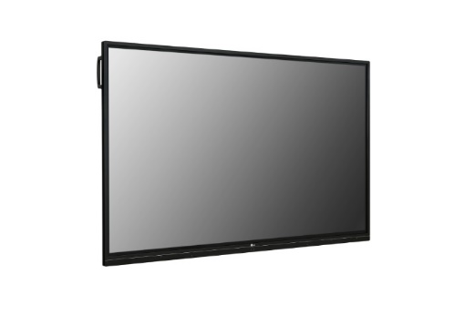

|  |  |  |  |  |
| --- | --- | --- | --- | --- |
| **Artnr** | **Beskrivning** | **Antal** | **Pris/st.** | **Pris totalt** |
| 960–001102 | Logitech MeetUp - konferenskamera | 1 | 8 095 kr | 8 095 kr |
| 939–001656 | Logitech TV MOUNT XL - kamerafäste | 1 | 1 289 kr | 1 289 kr |
| 989–000405 | Logitech EXPANSION MIC FOR MEETUP | 1 | 2 049 kr | 2 049 kr |
| TAPMSTBASE/2 | Logitech Tap for Microsoft Teams | 1 | 24 213 kr | 24 213 kr |
| 65TR3BF-B | LG 65TR3BF-B Signage Monitor 65inch UHD | 1 | 20 221 kr | 20 221 kr |
| USB3SAB10M | StarTech.com 30ft USB 3.0 USB-A to USB-B Cable | 1 | 1 874 kr | 1 874 kr |
| C281U018-1A | SMS Func Bracky Landscape Stretch | 1 | 726 kr | 726 kr |
| 5.01038.7043 | Mjuk Golvlist | 1 | 2 029 kr | 2 029 kr |
|  |  |  |  | 60 496 kr |

## Pris Installation

8 500 SEK exkl. förbrukningsmaterial

## Paket 2 stora rum (Upp till 16 deltagare)

Modulärt premium videokonferenssystem med oöverträffad video- och ljudprestanda. Med två högtalare och två mic-pods anpassar Rally Plus sig till valfri rumsform eller layout.

* Ultra-HD-video med 4K-optik
* RightSense-teknologier med automatisk kamerakontroll, ljus- och ljudoptimering
* Modulärt ljud med två främre rumshögtalare och två mic-pods
* Komplettera med upp till sju totala mic-pods för utökat ljudområde
* Fungerar med de flesta videokonferensapplikationerna.

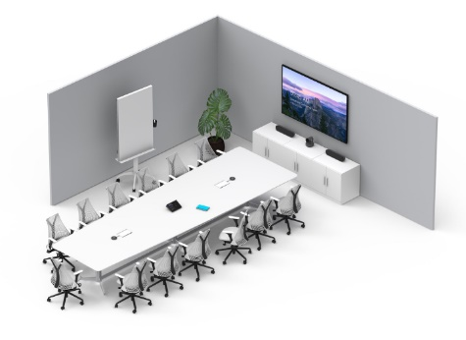

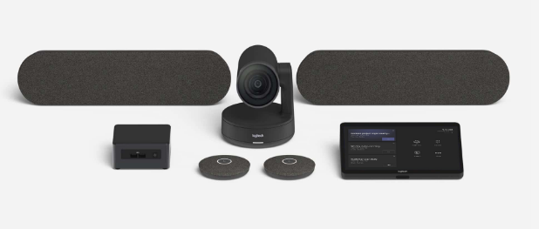 

|  |  |  |  |  |
| --- | --- | --- | --- | --- |
| **Artnr** | **Beskrivning** | **Antal** | **Pris/st.** | **Pris totalt** |
| 960–001224 | Logitech Rally Plus - paket för videokonferens | 1 | 23 995 kr | 23 995 kr |
| 939–001644 | Logitech Rally - monteringssats till videokonferens | 1 | 1 885 kr | 1 885 kr |
| 939–001647 | Logitech Rally Mic Pod Hub | 1 | 2 265 kr | 2 265 kr |
| 939–001656 | Logitech TV MOUNT XL - kamerafäste | 1 | 1 289 kr | 1 289 kr |
| TAPMSTBASE/2 | Logitech Tap for Microsoft Teams | 1 | 25 828 kr | 25 828 kr |
| USB3SAB10M | StarTech.com 30ft USB 3.0 USB-A to USB-B Cable | 1 | 1 874 kr | 1 874 kr |
| 65TR3BF-B | LG 65TR3BF-B Signage Monitor 65inch UHD | 1 | 20 221 kr | 20 221 kr |
| C281U018-1A | SMS Func Bracky Landscape Stretch | 1 | 726 kr | 726 kr |
| 5.01038.7043 | Mjuk Golvlist | 1 | 2 029 kr | 2 029 kr |
|  |  |  |  | 80 112 kr |

## Pris Installation

13 600 SEK exkl. förbrukningsmaterial